№ исх: 3-17-8/862-И от: 16.03.2017
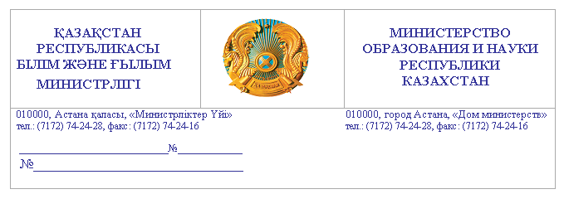

Облыс және Астана,
Алматы қалаларының
Білім басқармаларына

Қазақстан Республикасы Білім және ғылым министрлігі «Білім беру жүйесіне тексеру жүргізу бойынша тәуекел дәрежесін бағалау өлшемшарттары мен тексеру парақтарын бекіту туралы» Қазақстан Республикасы Білім және ғылым Министрінің және Қазақстан Республикасы Ұлттық экономика Министрінің бірлескен бұйрығының жобасын сараптамалық қорытынды алу үшін жолдайды.
Қосымша: парақ.

Вице-министр Б. Асылова

Орынд. А. Шаканова, Г. Исмаилова
Тел.: 74 23 93, 74 23 76

